**Elektrotehnički fakultet u Beograd**

**Principi Softverskog Inženjerstva (SI3PSI)**

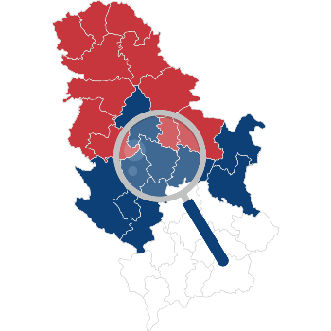

**Explore Serbia**

**Članovi tima**

**Miloš Brković 2019/0599**

**Antonija Vasiljević 2019/0501**

**Nikola Bjelobaba 2019/0442**

**Marko Jovanović 2018/0607**

**Specifikacija scenarija upotrebe funkcionalnosti brisanja korisnika od strane administratora**

**Verzija 1.1**

**Istorija izmena**

|  |  |  |  |
| --- | --- | --- | --- |
| **Datum** | **Verzija** | **Kratak opis** | **Autor** |
| 23.3.2022. | 1.0 | Početna verzija | Marko Jovanović |
| 11.4.2022 | 1.1 | Ispravljena verzija nakon inspekcije | Marko Jovanović |
|  |  |  |  |
|  |  |  |  |

**Sadržaj**

**1. Uvod** 4

1.1 Rezime 4

1.2 Namena dokumenta i ciljne grupe 4

1.3 Reference 4

1.3 Otvorena pitanja 4

**2. Scenario brisanja korisnika od strane administratora 4**

2.1. Kratak opis 4

2.2. Tok događaja 4

2.3. Posebni zahtevi 5

2.4. Preduslovi 5

2.5. Posledice 5

# **Uvod**

## **Rezime**

Definisanje scenarija upotrebe brisanja korisnika od strane administratora

## **Namena dokumenta i ciljne grupe**

Dokument će koristiti svi članovi projektnog tima u razvoju projekta i testiranju, a može se koristiti i pri pisanju uputstva za upotrebu.

## **Reference**

1. Projektni zadatak
2. Uputstvo za izradu specifikacije upotrebe(SSU) i prototipa korisničkog interfejsa.

## **Otvorena pitanja**

|  |  |  |
| --- | --- | --- |
| **Redni broj** | **Opis** | **Rešenje** |
| 1. |  |  |
| 2. |  |  |
| 3. |  |  |
| 4. |  |  |

# **Scenario brisanja korisnika od strane administratora**

## **Kratak opis**

Administrator ima mogućnost da obriše bilo kog korisnika osim drugog administratora.

**Tok dogadjaja**

Glavni tok događaja:

1. Korisnik se uloguje kao administrator
2. Na stranici sa pregledom svih korisnika on nalazi korisnika kog želi da izbriše tako što unosi njegovo korisničko ime
3. Sistem potvrđuje da profil sa unetim korisničkim imenom više ne postoji

Prvi alternativni tok događaja (unošenje nepostojećeg korisničkog imena):

2a. Brisanje nije uspelo, od administratora se traži ponovni unos korisničkog imena

**Posebni zahtevi**

Nema.

## **Preduslovi**

Da bi se neko mogao da izvrši ovu radnju mora da bude administrator.

**Posledice**

Korisnik je uklonjen sa sajta.